Муниципальное общеобразовательное учреждение
средняя общеобразовательная школа № 11 х.Южного
В рамках проведения месячника оборонно-массовой работы под девизом «Овеяна славой родная Кубань» в МБОУ СОШ №11 х. Южного
17.02.2018 года на туристической базе г. Курганинска проводились соревнования по туристическому многоборью.
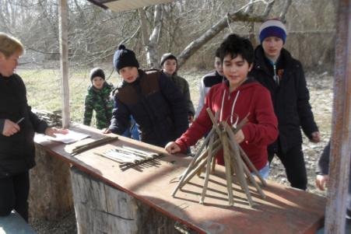
Участник нашей команды Никифоров Тимур показывают навыки в разжигании костра.
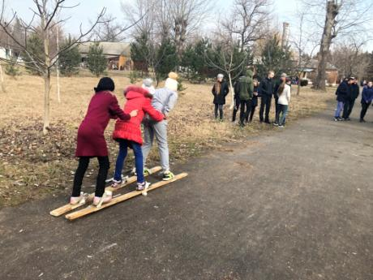
Команда на этапе: «Лыжня». Это упражнение требует слаженности и организованности от команды.
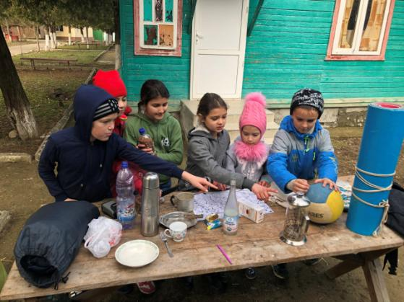
Наша команда туристов на этапе: «Укладка рюкзака.
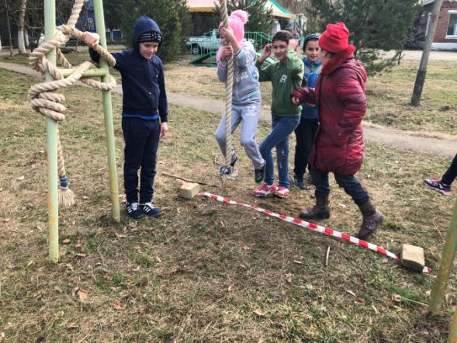
Команда на этапе: «Переправа»
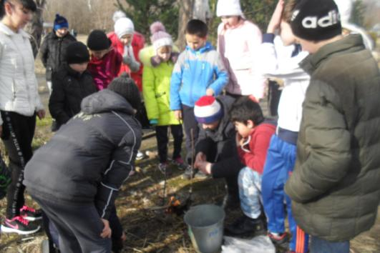
Следующий этап «Пережигание нити». Команда успешно справляется с заданием.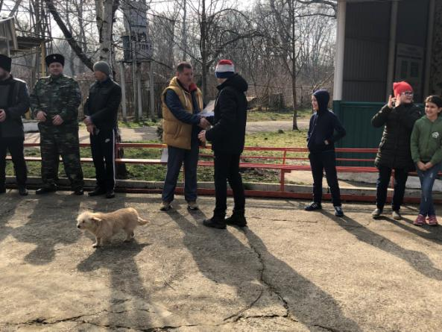
Позади пройдены все этапы туристического многоборья. Наступил торжественный момент награждения. Первое место заслуженно получает наша команда. Поздравляем нашу команду с высоким результатом.
